**Рекомендация для родителей «За покупками всей семьёй»**

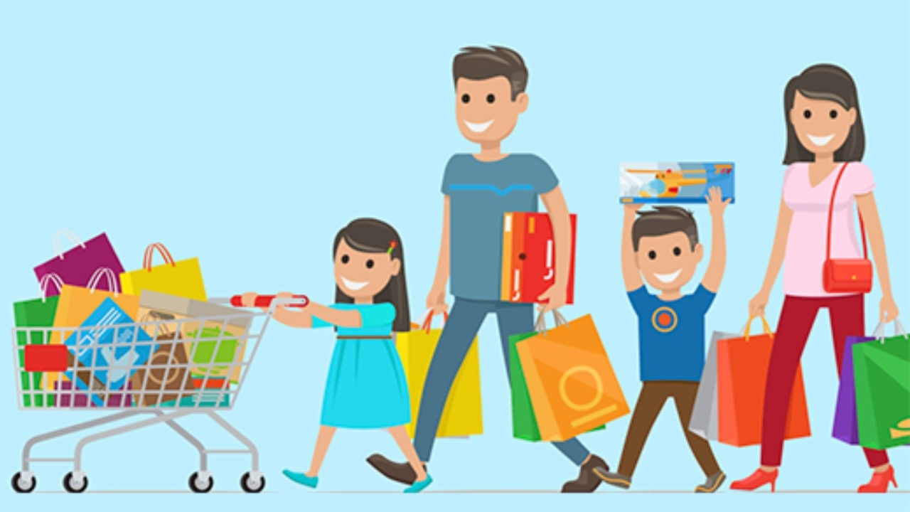

Отправляясь за покупками всей семьей, подумайте, как можно использовать это время для развития у ребенка полезных навыков

Грамотное и ответственное потребительское поведение — важный навык современного человека. Родители заинтересованы в том, чтобы ребенок научился соотносить свои желания и возможности, делать выбор, учитывая разные факторы, заботиться об окружающей среде, понимал цену денег. Все эти навыки можно развивать в повседневной жизни, если вовлекать ребенка в обсуждение и принятие решений, а главное, если родители готовы стать для ребенка ролевой моделью.

Как мы ведем себя в магазине

Чтобы научить ребенка ответственному потреблению и умному покупательскому поведению, родителям, как обычно, предстоит начать с себя: сформулировать принципы, которыми они руководствуются, когда тратят деньги, и рассказать о них своему ребенку.

Эти принципы могут касаться обращения с деньгами (к примеру: мы не берем кредиты на повседневные товары и не даем в долг знакомым), требований к экологичности покупок (мы избегаем пластиковых пакетов и упаковок) или качества товаров (лучше купить предмет подороже, потому что он прослужит дольше).

В любом случае за нашим покупательским поведением стоят не только наши финансовые возможности, но и наши ценности. Готовы ли мы делать спонтанные покупки? Запасать продукты на черный день, если они сейчас стоят дешево? Делать дорогие подарки друзьям?

Все эти вопросы могут быть предметом обсуждения в семье, и в это обсуждение вполне можно вовлекать и школьника.

Правда, если вы определились с тем, что для вас важно и какими критериями руководствоваться, придется придерживаться этого на практике, иначе ребенок не будет воспринимать ваши принципы всерьез и найдет себе другие ролевые модели.

Решаем проблему выбора на практике

Если вы пришли в магазин вместе с ребенком, появляется возможность объяснить ему, почему вы выбираете определенный товар, какими руководствуетесь критериями. Например, вы в первую очередь смотрите на состав: сшита ли рубашка из натуральной ткани, есть ли усилители вкуса в сосисках или красители в йогурте.

Заодно можно рассказать ребенку, почему разные искусственные добавки не очень полезны для здоровья, чем свежие продукты лучше консервов, что вы думаете про содержание сахара в сладостях и напитках или соли в колбасе и маринадах.

Так поход в магазин может превратиться в маленькое практическое занятие, которое поможет ребенку усвоить основы здорового питания.

Другой очевидный критерий выбора — цена. Можно показать, что в зависимости от бренда можно за одну и ту же сумму купить одну шоколадку или две, один килограмм фруктов или полтора. Причем причина разницы в цене не всегда очевидна: она может быть связана со страной происхождения, со сроком годности или с престижностью бренда.

Иногда мы готовы заплатить больше за товар определенной марки, потому что у нас есть личные пристрастия: вкус, цвет, текстура, даже упаковка. Это не обязательно предмет первой необходимости, но в отдельных случаях мы разрешаем себе излишество. Можно объяснить ребенку, почему мы делаем исключение для того, что нам важно.

Часто приходится выбирать, купить ли что-то, что нужно прямо сейчас, или потратить деньги на важное, но несрочное. Бывает, что покупку откладывают до последнего. Например, если семья пришла в магазин в начале или в середине лета, можно потратить больше, чем обычно, на сезонные фрукты и ягоды, а с тетрадками, ручками, красками и альбомами можно подождать. Но если до 1 сентября осталось несколько дней, придется потратить существенную часть бюджета на подготовку к школе и купить сразу все необходимое, от письменных принадлежностей до школьной формы, потому что тянуть с этими покупками больше нельзя.

Это, кстати, удачный момент, чтобы спросить мнение ребенка: какой именно портфель ему нравится? Какие тетрадки лучше? Какими ручками удобнее писать? Ему будет полезно разобраться, как сделать выбор с учетом множества факторов: цены, качества, удобства, требований школы и его собственных предпочтений.

Объясняем смысл денег

Поход в магазин — самый наглядный способ показать ребенку, в чем смысл денег и почему родители должны работать. Вы можете рассказать ему, из чего складывается семейный бюджет и на что вы его тратите.

Ребенку полезно понимать, что деньги не возникают из воздуха, что никто не может получить все, чего он хочет, и что существуют ограничения, которые нельзя обойти. Дети, которые рано узнают о роли денег, охотнее обсуждают финансовые вопросы и вырастают более финансово грамотными.

Кроме того, в магазине можно наглядно показать ребенку, какие существуют способы оплаты (картой и наличными), как пользоваться банкоматом (и объяснить, откуда там берутся деньги), сколько примерно ваша семья тратит на еду каждую неделю, как можно откладывать понемногу (в копилку или на специальный счет), чтобы через несколько недель или месяцев купить что-то желанное или очень нужное.

В любом большом магазине ребенок видит много рекламы, объявлений об акциях и скидках. Ему будет интересно услышать, как работает реклама, на кого она рассчитана, почему нам трудно устоять перед соблазнами и как получается, что многие люди покупают совершенно ненужные им товары только потому, что они просто попались им на глаза. Также можно объяснить, зачем магазины устраивают акции и распродажи, в каких случаях имеет смысл этим воспользоваться и какие тут могут быть подводные камни.

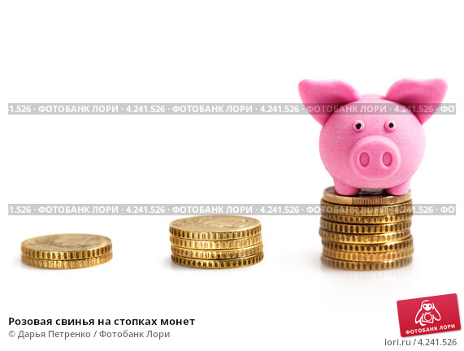

Вырабатываем полезные навыки

Чтение и счет

Пока вы всей семьей составляете список покупок, ходите по магазину, сравниваете цены и расплачиваетесь на кассе, у ребенка есть много возможностей поупражняться в чтении и счете.

Можно попросить его найти самую дешевую банку огурцов или печенье определенного бренда. Или выдать небольшую сумму на его любимые фрукты или десерты и попросить уложиться в этот лимит.

Если ребенок заинтересуется незнакомыми словами вроде «бакалея» и «топинамбур», родители могут блеснуть эрудицией и расширить его словарный запас. Ребенок постарше может развлечься, сравнивая цену и вес похожих товаров и сообщая вам, в каком случае покупка будет выгоднее.

Планирование

Лучший способ противостоять давлению рекламы и уловкам мерчандайзеров — планировать все покупки заранее. Вы можете показать ребенку пример того, как себя ограничивать и при этом не упустить ничего важного.

Заранее решите, какую сумму вы готовы потратить на покупки, и старайтесь ее не превышать, особенно если вы расплачиваетесь картой. Объясните ребенку, почему вы можете потратить именно эту сумму.

Если вы идете за продуктами, составьте полный список того, что вы собираетесь купить. Старайтесь придерживаться этого списка и не отступайте от него — так вы избежите импульсивных покупок и незапланированных трат.

Если планируется крупная покупка, соберите заранее всю информацию онлайн, сравните разных производителей и разные модели, объясните ребенку, какие параметры для вас важны. Так он научится сам сравнивать цены и характеристики, чтобы потом самостоятельно делать выбор.

Социальное взаимодействие

Навыки эффективной коммуникации тоже отлично демонстрируются в магазинах. Вы можете, подавая пример ребенку, запрашивать у продавцов информацию о товарах, просить их помочь вам сделать выбор, выяснять подробности гарантийного обслуживания приборов или уточнять срок годности.

Объясните ребенку, какими правами обладают потребители, какие товары можно вернуть или обменять, если они не подошли, как устроено видеонаблюдение в магазинах и что бывает с мелкими воришками, которые решили вынести в кармане булочку или бутылку лимонада.

Когда продавцы уговаривают вас сделать покупку, а в ваши планы это не входит, вы можете твердо сказать «нет», и ребенок, наблюдая за вами, получит опыт спокойного сопротивления эмоциональному давлению.

Если ребенку нравится играть в магазин, вполне можно разыгрывать с ним дома какие-то ситуации купли-продажи, близкие к реальности. Дочь или сын смогут экспериментировать с ценами, набором товаров и их рекламой. А у вас как покупателя будет возможность выбирать то, что вам нравится, торговаться, предъявлять претензии и даже требовать расширения ассортимента.

Как ребенок может поучаствовать в шопинге?

Ваш ребенок быстрее разберется в тонкостях смарт-шопинга, если будет вовлечен в процесс и заинтересован в результате. Так что вы вполне можете давать ему поручения, которые позволят ему сыграть активную роль. Чем может заняться ребенок?

Помочь вам составить список покупок, не забыв вписать туда соль, растительное масло или мыло, которые обычно заканчиваются в самый неподходящий момент.

В магазине он может высматривать указания на акции и скидки, выбирая те товары, которые есть в вашем списке покупок: яркие таблички обычно привлекают внимание ребенка, ему легко их заметить.

Если вы пришли в отдел фруктов и овощей, ребенок может по вашей просьбе отобрать для покупки лучшие плоды.

Дети, которые уже умеют читать, могут платить наличными и сами пересчитывать сдачу.

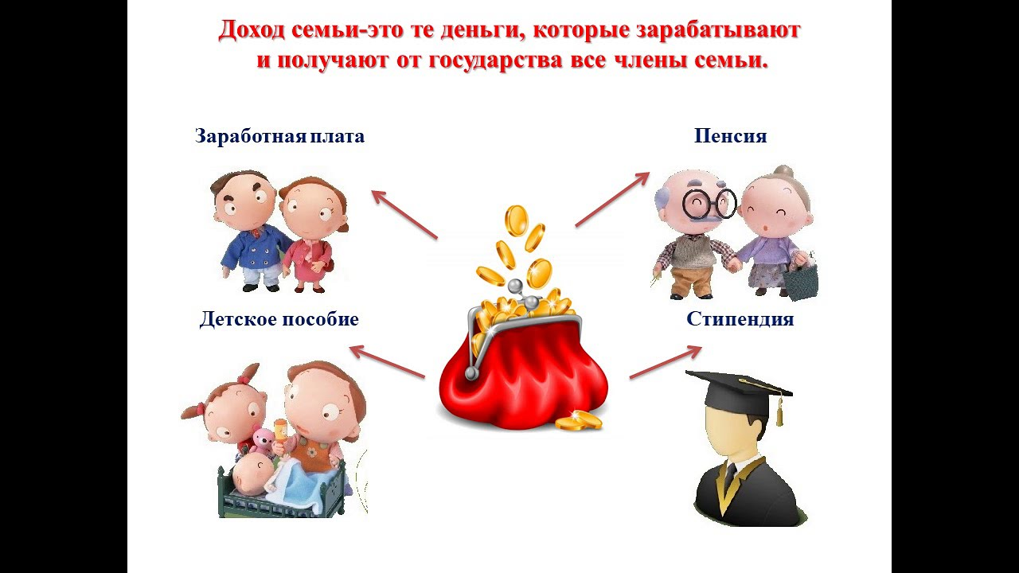Ребенок получит больше удовольствия от шопинга, если он в этот момент не слишком устал, не голоден и не возбужден, а в магазине относительно мало людей.